新 书 推 荐

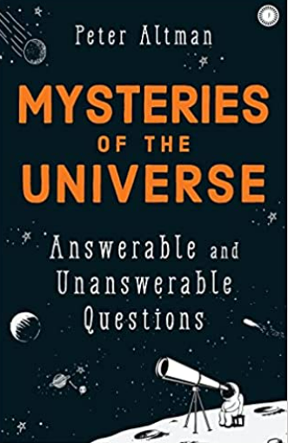
中文书名：《宇宙的奥秘：有答案与没有答案的问题》
英文书名：Mysteries of the Universe：Answerable and Unanswerable Questions
作 者：Peter Altman
出 版 社：Jaico Publishing House
代理公司：Yorwerth/ANA/Lauren
出版时间：2021年10月
代理地区：中国大陆、台湾
页 数：320页
审读资料：电子稿
类 型：科普

内容简介：

是否存在外星人？时间旅行可能吗？
宇宙是如何开始的，它将如何结束？
未来是否已预先确定？

这些只是这本书中提出的一些令人着迷的问题，跨越了物理学，生命科学和宇宙学。每一章都思考一个单独的问题，并给予解答，如果证据不足，则以最佳猜测作为答案。

对于这里讨论的每一个问题，无论是时间旅行、多重宇宙、星系间旅行还是世界末日，作者都试图在得出结论之前想尽所有可能性。每个人都有自己的观点，但有一件事是肯定的——《宇宙的奥秘》令人着迷，受益匪浅和刺激。

彼得·奥尔特曼博士曾是一名生物化学家，现在是一名科学作家和演说家。他特别感兴趣的领域包括宇宙学，生物化学和摄影。他是Bricket Wood Science Group的创始人和主席，也是伦敦Magic Circle的成员。

作者简介：

彼得·奥特曼（Peter Altman）是一名生物化学家，在医学研究方面有20多年的经验，同时也是一名医学出版商，委托出版书籍和期刊。他曾是耶鲁大学和耶路撒冷希伯来大学的研究员，也曾是《历史化学杂志》编辑委员会的成员。

媒体评价：
“我真的很喜欢这本书的假定, 这些问题都是外行人想要得到答案的问题，而将其划分为可回答和不可回答的问题，这一区分并不总是显而易见的。”
----安德鲁·诺顿（Andren Norton）, 英国开放大学天体物理学教育教授

感谢您的阅读！
请将反馈信息发至：版权负责人
Email：Rights@nurnberg.com.cn
安德鲁·纳伯格联合国际有限公司北京代表处
北京市海淀区中关村大街甲59号中国人民大学文化大厦1705室, 邮编：100872
电话：010-82504106, 传真：010-82504200
公司网址：http://www.nurnberg.com.cn
书目下载：http://www.nurnberg.com.cn/booklist_zh/list.aspx
书讯浏览：http://www.nurnberg.com.cn/book/book.aspx
视频推荐：http://www.nurnberg.com.cn/video/video.aspx
豆瓣小站：http://site.douban.com/110577/
新浪微博：安德鲁纳伯格公司的微博_微博 (weibo.com)
微信订阅号：ANABJ2002


